Deepfake Detection and Generalization: A Comparative Study of Deep Learning Architectures
Ali Eren Tugrul ^{1*} , Yakup Kutlu¹
¹ Department of Computer Engineering, Iskenderun Technical University, Hatay, Türkiye.

ABSTRACT |  | ARTICLE INFO
Deepfake technology, which enables the creation of highly realistic synthetic face images using deep learning, poses significant threats to information integrity and digital trust. This study presents a systematic comparative evaluation of deep learning architectures for deepfake image detection. Five models were implemented and evaluated: MesoNet, ResNet-50, EfficientNet-B4, Xception, and an extended Xception model retrained with an additional external dataset (DF40). Experiments were conducted on the 140k Real and Fake Faces dataset (100,000 training, 20,000 validation, 20,000 test images), augmented with 25,696 images from a DF40-based external source. All models were trained using transfer learning with cross-entropy loss (label smoothing 0.1), AdamW optimizer, cosine annealing scheduler, and mixed precision on a GPU. Performance was evaluated using accuracy, AUC-ROC, F1-score, precision, and recall. The original Xception model achieved 99.73% accuracy on the in-distribution test set but dropped to 52.74% accuracy on an external out-of-distribution test set, with a fake recall of only 6.04%. The Xception+DF40 model recovered to 92.15% accuracy and 84.50% fake recall on the external set, while maintaining 99.10% on the original test set. These results demonstrate that data diversity is critical for generalization in deepfake detection. |  | Received 10.03.2026,  Accepted 15.04.2026,  Available online 20.04.2026  Publication Date 20.04.2026  Keywords:  Deepfake Detection, Transfer Learning, Xception, Generalization, Out-of-Distribution, EfficientNet, ResNet  Distributed Under CC-BY 4.0

Deepfake Tespiti ve Genelleme: Derin Ogrenme Mimarilerinin Karsilastirmali Analizi

ÖZET |  | MAKALE BİLGİSİ
Derin ogrenme kullanarak son derece gercekci sentetik yuz goruntuleri olusturmaya olanak tanıyan deepfake teknolojisi, bilgi butunlugu ve dijital guven icin onemli tehditler olusturmaktadir. Bu calismada, deepfake goruntu tespiti icin derin ogrenme mimarilerinin sistematik karsilastirmali bir degerlendirmesi sunulmaktadir. Bес model uygulanmis ve degerlendirilmistir: MesoNet, ResNet-50, EfficientNet-B4, Xception ve DF40 harici veri setiyle yeniden egitilmis Xception+DF40. Deneyler 140k Gercek ve Sahte Yuzler veri seti uzerinde (100.000 egitim, 20.000 dogrulama, 20.000 test gorseli) DF40 tabanli 25.696 gorselle zenginlestirilerek yurutulmustur. Tum modeller GPU uzerinde transfer ogrenme, cross-entropy kayip fonksiyonu (label smoothing 0.1), AdamW optimize edici, cosine annealing zamanlayici ve karma hassasiyet ile egitilmistir. Dogruluk, AUC-ROC, F1-skoru, kesinlik ve geri cagrima metrikleriyle performans degerlendirilmistir. Orijinal Xception modeli dagilimdaki test setinde %99,73 dogruluk elde ederken, dagılim disi harici test setinde yalnizca %52,74 dogruluga ve %6,04 sahte geri cagirima gerilemistir. Xception+DF40 modeli harici sette %92,15 dogruluk ve %84,50 sahte geri cagirimla iyilesme saglarken orijinal test setinde %99,10 dogrulugu korumustur. Bu sonuclar, deepfake tespitinde genelleme icin veri cesitliligi kritik oneme sahiptir. |  | Keywords:  Nesne Siniflandirmasi, Deepfake Tespiti, Derin Ogrenme, Genelleme.  Distributed Under CC-BY 4.0

GİRİŞ
Gunumuzde dijital medya iceriklerinin hizla artmasi ve yapay zeka teknolojilerinin gelisimi, ozellikle yuz manipulasyonu alaninda derin sahte (deepfake) iceriklerin yayginlasmisina yol acmistir. Deepfake teknolojisi, gercekci ancak sahte goruntu ve videolar ureterek bireylerin kimliklerini taklit etme, ifadelerini degistirme ve tamamen yeni icerikler olusturma imkani saglamaktadir. Bu durum, kimlik hirsizligi, dolandiricilik ve mahremiyet ihlalleri gibi ciddi sosyal ve hukuki sorunlari beraberinde getirmektedir. Bu baglamda, deepfake iceriklerin tespiti icin gelistirilen modellerin performanslarinin karsilastirilmasi, hem akademik hem de pratik aciadan buyuk onem tasimaktadir (Kumar ve Verma, 2026).
Deepfake tespiti alaninda kullanilan yontemler genel olarak goruntu tabanli ve ses tabanli olmak uzere iki ana kategoride incelenebilir. Goruntu tabanli yontemlerde sahte yuzlerin gerceklerden ayirt edilmesi icin cesitli derin ogrenme modelleri kullanilmaktadir. Ornegin Manish Kumar ve Bindu Verma tarafindan yapilan kapsamli bir calismada Xception, ResNet50, EfficientNetB0, DenseNet121 ve MobileNet gibi onceden egitilmis modellerin performanslari karsilastirilmis; Xception modelinin %99,14 test dogrulugu ile diger modellere kiyasla ustun performans gosterdigi ortaya konmustur (Kumar ve Verma, 2026). Deepfake tespitinde karsilasilan en buyuk zorluklardan biri ise modellerin farkli veri setleri ve bilinmeyen sahte uretim teknikleri karsisinda genelleme yeteneginin sinirli olmasidir (Peng et al., 2025).
Video tabanli deepfake tespiti hem mekansal hem de zamansal ozelliklerin analizini gerektirmektedir. Zhiyuan Ma ve arkadaslari tarafindan onerilen 3D Dikkat Agi modeli, FaceForensics++ veri setinde yuksek dogruluk elde etmis ve Celeb-DF veri setinde guclu transfer yetenegi gostermistir (Ma et al., 2023). Frekans alani bilgisi de deepfake tespitinde onemli bir rol oynamaktadir; Jiaming Li ve arkadaslarinin yontemi RGB ve frekans alani ozelliklerini birlestirerek hem intra-dataset hem de cross-dataset degerlendirmelerde ustun performans gostermistir (Li et al., 2021).
Bu calismada, deepfake goruntu tespiti icin birden fazla derin ogrenme mimarisinin karsilastirmali analizi sunulmaktadir. Calismada degerlendirilen modeller sunlardir: MesoNet (hafif CNN, sifirdan egitilmistir), ResNet-50, EfficientNet-B4, Xception ve DF40 harici veri setiyle genisletilmis Xception+DF40. Calismanin temel katkisi, yalnizca kapali veri seti basarimina degil, ayni zamanda harici veri setlerinde genelleme performansina odaklanan daha dayanikli bir Xception tabanli model gelistirmektir. Bu yaklasim, deepfake uretim tekniklerinin surekli degisken dogasina karsi modellerin gercek dunya kosullarinda ne kadar basarili oldugunu test etmektedir.
Literaturde deepfake tespiti uzerine yapilan karsilastirmali calismalar giderek onem kazanmaktadir. Jingyi Deng ve arkadaslarinin gerceklestirdigi kapsamli benchmark calismasinda 13 farkli yontem 117 model uzerinden adil kosullarda degerlendirilmis ve 882 farkli performans olcumu yapilmistir (Deng et al., 2024). Gong ve Li tarafindan hazirlanan guncel anket calismasi, 2019-2023 yillari arasinda gelistirilen yontemleri CNN tabanli, yari denetimli, transformer tabanli ve biyolojik sinyal tabanli olarak siniflandirmakta; capraz veri seti degerlendirmelerinde dogruluk oranlarinin dustugunu vurgulamaktadir (Gong ve Li, 2024).
Sonuc olarak, deepfake tespiti alaninda gelistirilen modellerin karsilastirilmasi; kullanilan mimariler, ogrenme stratejileri, veri seti cesitliligi ve degerlendirme metrikleri acisindan cok boyutlu bir yaklasim gerektirmektedir. Bu calismada, modellerin hem kapalı veri setindeki yuksek basarimi hem de harici veri setlerinde genelleme kapasitesi sistematik olarak degerlendirilmektedir. Ozellikle sahte ornek geri cagirma orani ve AUC-ROC gibi metriklerin yalnizca dogruluga ek olarak incelenmesi, gercek dunya uygulamalari icin daha anlamli bir degerlendirme sunmaktadir.
Deepfake tespitinde biyometrik yuz tanima tekniklerinin kullanimi da arastirilmistir. Sreeraj Ramachandran ve arkadaslarinin calismasi, derin yuz tanima yontemlerinin iki sinifli CNN tabanli yontemlere kiyasla daha az egitim verisi gerektirdigini ve gelismis genelleme yetenegi sundugun ortaya koymustur. Ozellikle Celeb-DF veri setinde 0.98 AUC ve 7.1 EER degerleri elde edilerek yuz tanımanin deepfake tespitinde etkili bir arac oldugu gosterilmistir (Ramachandran et al., 2021).
Video tabanli deepfake tespitinde hem mekansal hem de zamansal ozelliklerin birlikte islenmesi gerekmektedir. Ruipeng Sun ve arkadaslarinin gelistirdigi Sequential-Parallel Networks (SPNet) modeli, mekansal ve zamansal ozellikleri sirali olarak cikarip paralel olarak birlestiren yenilikci bir blok yapisina sahiptir. SPNet, yuksek tanima dogrulugu ile birlikte dusuk hesaplama karmasikligi sunarak buyuk olcekli deepfake veri setlerinde etkinligini kanitlamistir (Sun et al., 2023).
Po-Han Huang ve arkadaslari tarafindan gelistirilen cok gorevli kendi kendine karisik goruntular yontemi, sentez parametrelerine dayali yardimci kayiplar ekleyerek kendi kendine denetimli ogrenme tabanli modellerin performansini artirmistir. Bu yaklasim, farkli sentez alt gorevlerini dikkate alarak sentez parametrelerini cikarabilmekte ve boylece capraz veri seti degerlendirmelerinde AUC skorlarinda anlamli iyilesmeler saglamaktadir (Huang et al., 2023).
Anwei Luo ve arkadaslarinin Forgery-aware Adaptive Vision Transformer (FA-ViT) modeli, onceden egitilmis Vision Transformer parametrelerini sabit tutarken adaptif modullerle yerel ve kuresel sahtecilik ipuclarini yakalamakta ve boylece capraz veri seti degerlendirmelerinde yuksek AUC skorlari elde etmektedir (Luo et al., 2024).
Deepfake tespitinde frekans alani bilgisi de onemli bir rol oynamaktadir. Jiaming Li ve arkadaslarinin onerdigi frekans bilgisine dayali ayrimci ozellik madenciligi yontemi, RGB ve frekans alani ozelliklerini konum iliskisine dayali birlestirme modulu ile entegre ederek hem intra-dataset hem de cross-dataset degerlendirmelerde ustun performans gostermistir (Li et al., 2021).
Cheng Tian ve arkadaslari tarafindan gelistirilen frekans farkindalikli dikkatli ozellik fuzyon cercevesi, yerel ve kuresel baglamlari toplayan kanal dikkat modulu ile RGB-frekans bilgilerini kapsamli sekilde birlestirmekte ve boylece asiri uyum sorununu azaltmaktadir (Tian et al., 2023).
Shuaijv Fang ve arkadaslarinin iki akisli isbirlikci ogrenme cercevesi ise uzamsal doku farklari ile frekans alani bilgilerini birlikte kullanarak ViT tabanli capraz dikkat mekanizmasiyla sahtecilik ozelliklerini kapsamli sekilde cikarmaktadir. Bu modelin Celeb-DF veri setindeki capraz degerlendirmede %82,86 AUC degeri elde etmesi mevcut yontemlere gore ustunlugunu gostermektedir (Fang et al., 2025).
Deepfake tespitinde kimlik bilgisi sizintisi da onemli bir problem olarak ortaya cikmaktadir. Shichao Dong ve arkadaslari tarafindan tanimlanan Implicit Identity Leakage fenomeni, modellerin istemeden kimlik temsillerini ogrenerek genelleme yetenegini dusurdugunu gostermistir. Bu sorunu azaltmak icin onerilen ID-unaware Deepfake Detection Model, hem intra-dataset hem de cross-dataset degerlendirmelerde ustun performans sergilemistir (Dong et al., 2023).
Deepfake tespiti alaninda yapilan karsilastirmali calismalar da literaturde onemli yer tutmaktadir. Jingyi Deng ve arkadaslarinin gerceklestirdigi kapsamli benchmark calismasinda 13 farkli yontem 117 model uzerinden adil kosullarda degerlendirilmis ve 882 farkli performans olcumu yapilmistir. Bu calisma, farkli yontemlerin guclu ve zayif yonlerini ortaya koyarak arastirmacilara yol gosterici olmustur (Deng et al., 2024).
Liang Yu Gong ve Xue Jun Linin guncel anket calismasi ise 2019-2023 yillari arasinda gelistirilen yontemleri CNN tabanli, yari denetimli, transformer tabanli ve biyolojik sinyal tabanli olarak siniflandirmakta; capraz veri seti degerlendirmelerinde dogruluk oranlarinin dustugunu vurgulamaktadir (Gong ve Li, 2024).
Sonuc olarak, deepfake tespiti alaninda gelistirilen modellerin karsilastirilmasi; kullanilan mimariler, ogrenme stratejileri, veri seti cesitliligi ve degerlendirme metrikleri acisindan cok boyutlu bir yaklasim gerektirmektedir. Gorselden transformere, frekans alanı analizinden adversarial ogrenmеye kadar genis bir yelpazede calismalar surdurilmektedir. Ancak genelgecerlik sorunlari nedeniyle capraz veri seti degerlendirmeleri giderek daha fazla onem kazanmaktadir. Bu baglamda, model karsilastirmalarinda sadece dogruluk degil; genelleme yetenegi, hesaplama verimliligi ve farkli manipulasyon tekniklerine karsi dayaniklilik gibi kriterlerin de dikkate alinmasi gerekmektedir (Kumar ve Verma, 2026; Peng et al., 2025; Luo et al., 2024; Deng et al., 2024).

MATERYAL VE METHOD
Veri Seti
Bu calismada deepfake goruntu tespiti icin iki farkli veri kaynagi kullanilmistir. Ana veri seti olarak 140k Real and Fake Faces veri seti tercih edilmistir. Bu veri seti egitim icin 100.000 (50.000 gercek, 50.000 sahte), dogrulama icin 20.000 ve test icin 20.000 gorselden olusmaktadir. Goruntulerde real=0 ve fake=1 etiketlemesi uygulanmistir. Model ciktilarinda ozellikle fake_probability, yani sinif 1in softmax olasiligi kullanilmistir.(kaggle, 2025a) kullanılmıştır. Bu veri seti, özellikle kuş ve drone sınıfları için zengin ve çeşitli örnekler sunmaktadır. Ayrıca, uçak sınıfına ait görsellerin elde edilmesi için yine Kaggle üzerinde yer alan "Ticari Uçak Veri Seti" (kaggle, 2025b) kullanılmıştır.
Modellerin harici veri setlerindeki genelleme basarimini test etmek ve iyilestirmek amaciyla DF40 tabanli ek bir harici veri seti kullanimistir. Bu harici veri seti egitim icin 25.696 (12.848 gercek, 12.848 sahte), dogrulama icin 3.212 ve test icin 3.212 gorselden olusmaktadir. Final egitimde ana veri ve dis veri birlikte kullanilmistir.
Sekil 1. Veri Seti Ornekleri (Gercek ve Sahte Yuz Gorselleri)
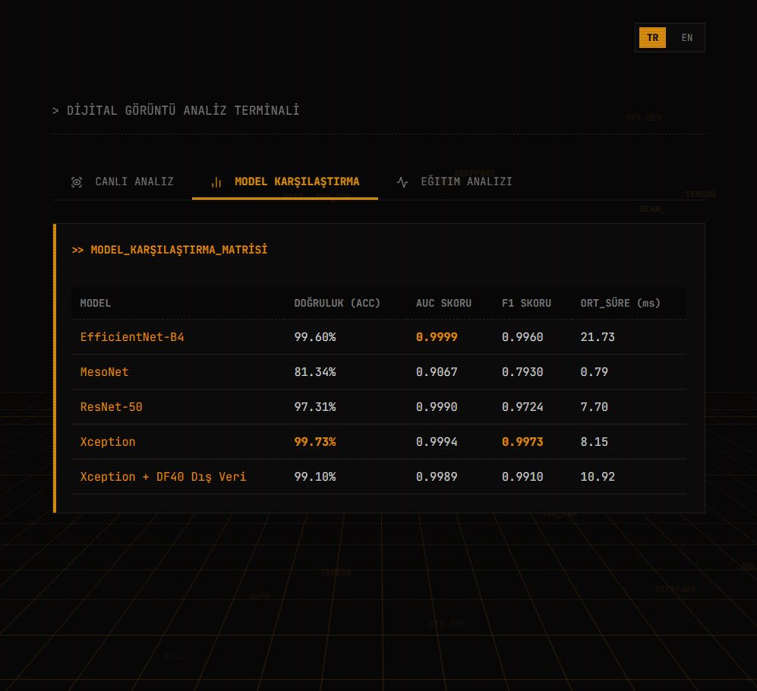
Veri Hazırlama
Goruntular modele verilmeden once standart on-isleme adimlari uygulanmistir. Egitim asamasinda: 256x256 civarinda yeniden boyutlandirma, 224x224 rastgele kirpma (RandomCrop), rastgele yatay cevirme (RandomHorizontalFlip), renk dejisimi (ColorJitter), rastgele gri tonlama (RandomGrayscale), tensore donusturme ve ImageNet normalizasyonu uygulanmistir. Dogrulama ve test asamasinda ise yalnizca 224x224 yeniden boyutlandirma, tensore donusturme ve ImageNet normalizasyonu (mean=[0.485, 0.456, 0.406], std=[0.229, 0.224, 0.225]) uygulanmistir. Bu normalizasyon degerleri, ResNet, EfficientNet ve Xception gibi modellerin ImageNet uzerinde on-egitimli olmasindan kaynaklanmaktadir.

Kullanilan Modeller
Bu calismada bes farkli derin ogrenme modeli uygulanmis ve karsilastirilmistir. MesoNet: Deepfake tespitine ozel, sifirdan egitilmis hafif bir CNN mimarisidir (3x224x224 giris, 4 konvolusyon blogu, Dropout ve 2 cikisli lineer katmanlar). ResNet-50, EfficientNet-B4 ve Xception: ImageNet uzerinde on-egitimli olup transfer ogrenme yaklasimi ile son siniflandirma katmani 2 sinifa (gercek/sahte) gore degistirilmistir. Xception+DF40: Harici veri setiyle yeniden egitilmis final modeldir. Projede ViT destegi de mevcuttur ancak ana karsilastirmada CNN modelleri odak noktasini olusturmaktadir.
MesoNet
MesoNet, deepfake tespitine ozel olarak sifirdan tasarlanmis hafif bir konvolusyonel sinir agi mimarisidir. Diger pretrained modellerden farkli olarak, MesoNet herhangi bir on-egitim kullanmamaktadir. Mimari 4 konvolusyon blogundan olusmakta olup her blok Conv2D, BatchNorm, ReLU ve MaxPool katmanlarini icermektedir. Kanal sayilari sirasiyla 3->8, 8->8, 8->16 ve 16->16 olarak artmaktadir. Duzlestirme isleminin ardindan Dropout, 16*7*7 -> 16 Linear, LeakyReLU, Dropout ve 16 -> 2 Linear katmanlari gelmektedir. Batch boyutu 64, ogrenme hizi 1e-3 ve agirlik azalmasi 1e-4 olarak belirlenmistir. Model 20 epoch egitilmistir. Model boyutu yaklasik 0.09 MB olup cok hafif bir yapidir; ancak karmasik deepfake izlerini yakalamada daha guclu modellere gore dezavantajlidir.
ResNet-50, ImageNet uzerinde on-egitimli guclu bir konvolusyonel sinir agi mimarisidir. Artik baglantilar (residual connections) sayesinde derin aglarda gradyan kaybi sorununu asan bu model, transfer ogrenme yaklasimi ile kullanilmistir. Son tam baglantigkatmani 2 cikisli (gercek/sahte) yeni bir katmanla degistirilmistir. Batch boyutu 32, ogrenme hizi 1e-4 ve agirlik azalmasi 1e-4 olarak ayarlanmistir. Model 20 epoch boyunca egitilmistir. Model boyutu 89.89 MB olup ana veri setinde %97.31 dogruluk ve 0.9990 AUC elde etmistir.. Elde edilen bu öznitelikler daha sonra klasik makine öğrenmesi algoritmaları üzerinde kullanılmış ve sınıflandırma performansları karşılaştırılmıştır.
Tablo 1. Ana Veri Seti Uzerinde Model Performans Karsilastirmasi MobileNetV2 için
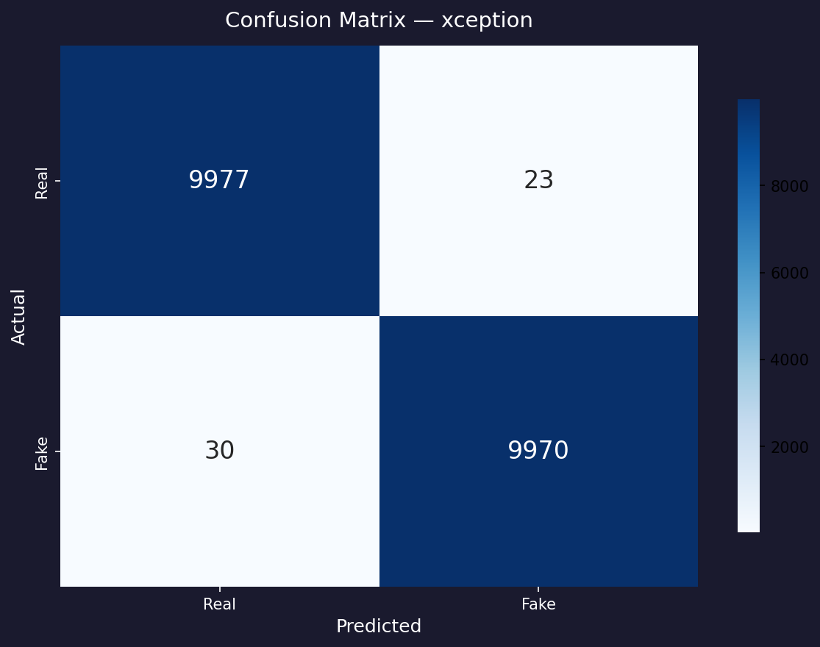
Precision, Recall ve F1-score degerleri binary siniflandirma icin hesaplanmistir.

EfficientNet-B4
EfficientNet-B4, bileşik ölçeklendirme stratejisini kullanan verimli bir derin ogrenme mimarisidir. Parametre/verimlilik dengesi acisindan guclu olan bu model, ImageNet uzerinde on-egitimli agirliklarla baslatilmistir. Son siniflandirma katmani 2 sinifa gore degistirilmistir. Batch boyutu 16, ogrenme hizi 5e-5 ve agirlik azalmasi 1e-4 olarak belirlenmistir. Model 20 epoch egitilmistir. Model boyutu 67.43 MB olup ana veri setinde %99.60 dogruluk ve 0.9999 AUC ile tum modeller arasinda en yuksek AUC degerine ulasmistir. Recall degeri 0.9932 olarak gerceklesirken, sahte ornek kaybi minimumdur. Eğitim işlemi tamamlandıktan sonra, test veri kümesi üzerinde modelden elde edilen öznitelikler çıkarılmış ve bu öznitelikler, beş farklı klasik makine öğrenmesi algoritmasına giriş olarak verilmiştir: k-NN, SVM, MLP, Random Forest ve Decision Tree.Sınıflandırma performansları karşılaştırılmıştır.
Tablo 2. Harici Veri Seti (DF40) Uzerinde Model Performans Karsilastirmasi2. ResNet18 için Sınıflandırma performans karşılaştırması
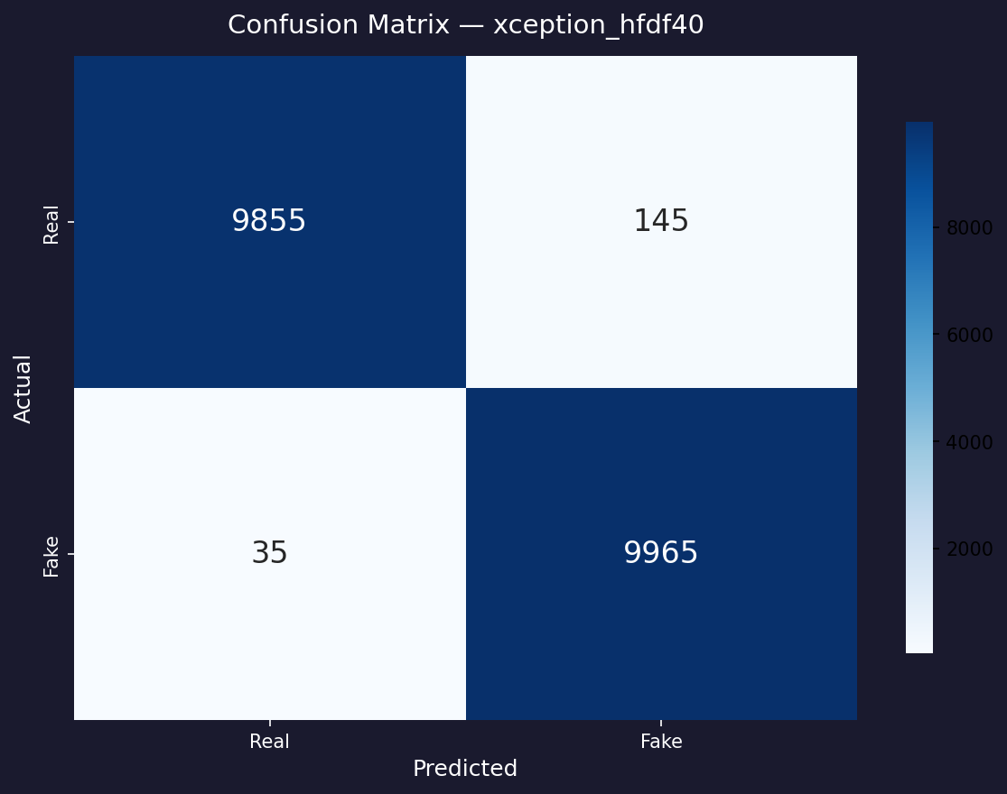
Precision, Recall ve F1-score değerleri "macro average" olarak hesaplanmıştır.
Xception
Xception, depthwise separable convolution kullanarak standart konvolusyon islemini ayristiran guclu bir CNN mimarisidir. ImageNet on-egitimli agirliklarla baslatilan modelin son siniflandirma katmani 2 sinifa gore degistirilmistir. Batch boyutu 16, ogrenme hizi 5e-5 ve agirlik azalmasi 1e-4 olarak belirlenmistir. Model 20 epoch egitilmistir. Model boyutu 79.60 MB olup ana veri setinde %99.73 dogruluk, 0.9994 AUC ve 0.9973 F1-skoru ile karsilastirilan tum modeller arasinda en yuksek dogrulugu elde etmistir. Bu model, calismanin temel karsilastirmalarinda referans model olarak kabul edilmistir.
Ancak ana test setindeki yuksek basarima ragmen, bu modelin harici (out-of-distribution) deepfake orneklerindeki performansi ciddi sekilde dusmustur. Harici veri seti testinde orijinal Xception modeli yalnizca %52.74 dogruluk, 0.6141 AUC ve %6.04 sahte geri cagirim orani elde etmistir. Bu sonuc, modelin ayni veri dagiliminda son derece basarili olmasina ragmen gercek dunya deepfake orneklerine karsi sinirli genelleme yetenegi sergiledigini acikca gostermektedir.
Bu bulgular dogrultusunda, modelin genelleme basarimini artirmak amaciyla Xception mimarisi DF40 tabanli harici veri setiyle yeniden egitilmistir.

Tablo 3. Xception+DF40 Final Modelin Harici Veri Setindeki Performansi3. AlexNet için sınıflandırma performans karşılaştırması
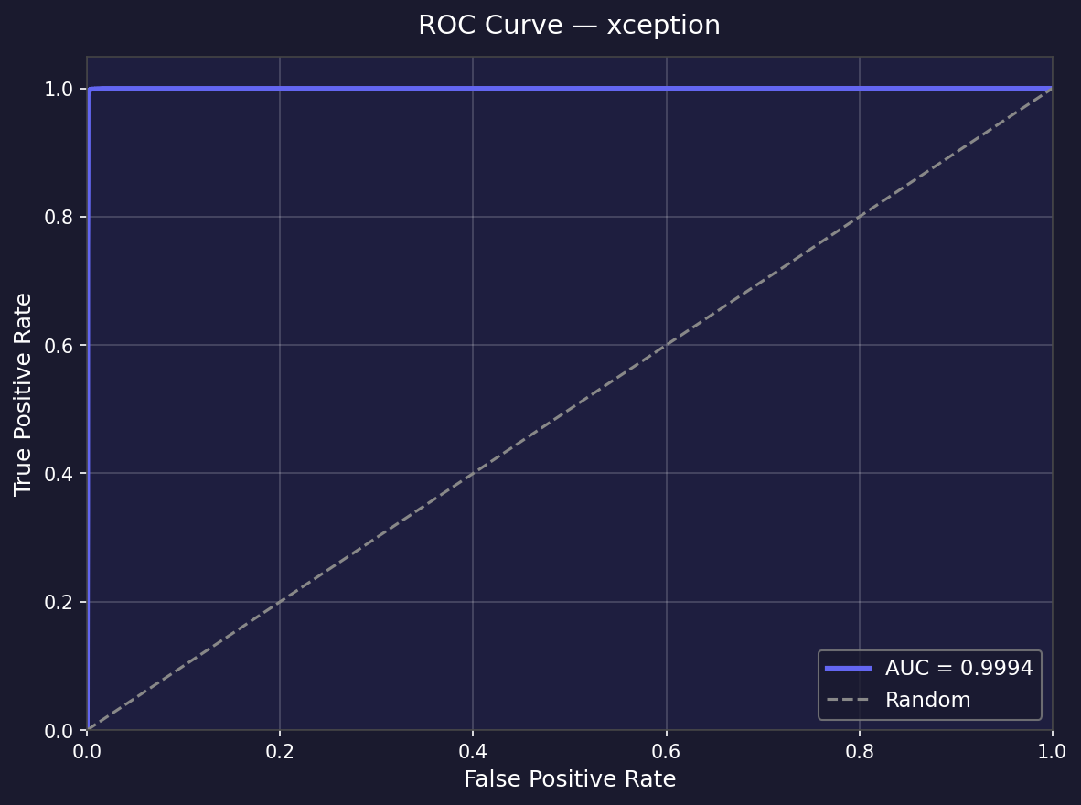
Precision, Recall ve F1-score degerleri binary siniflandirma icin hesaplanmistir.
Xception + DF40 (Final Model)
Xception+DF40, calismanin final modeli olup orijinal Xception modelinin harici DF40 tabanli veri setiyle yeniden egitilmesiyle elde edilmistir. Bu model 8 epoch egitilmis olup (diger modellere gore daha az epoch kullanilmasinin nedeni, hali hazirda guclu bir baglanokta modelinden baslanan egitim sureci ve erken durdurma mekanizmasidir). Batch boyutu 16, ogrenme hizi 5e-5 ve agirlik azalmasi 1e-4 olarak diger Xception ayarlariyla ayni tutulmustur. Model boyutu 79.60 MB olup ana veri setinde %99.10 dogruluk elde ederken harici veri setinde %92.15 dogruluk, 0.9828 AUC ve %84.50 sahte geri cagirim orani ile orijinal Xception modelinin harici set basarimini (%52.74) cok ustunen bir performans sergilemistir.
Calismanin temel bulgusu, veri cesitliligi arttirildiginda modelin genelleme kapasitesinin onemli olcude iyilestirilebildigini dogrulamaktadir. Egitim sureci, Google Colab Pro ortaminda Tesla T4 GPU ile mixed precision kullanilarak gerceklestirilmistir. Bu tercih, buyuk veri setleri ve agir model mimarileri nedeniyle yerel GPU kaynaklarinin yetersiz kalmasindan kaynaklanmaktadir.
Tablo 4. Egitim Hiperparametreleri Ozeti4. EfficientNet-B0 için sınıflandırma performans karşılaştırması
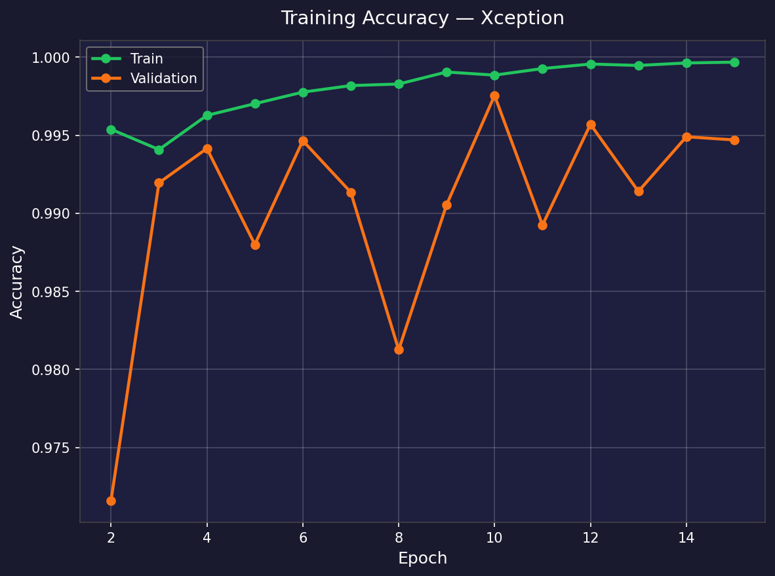
Tum modeller CrossEntropyLoss (label_smoothing=0.1), AdamW ve CosineAnnealingLR ile egitilmistir.

SONUÇLAR ve TARTIŞMA
Bu calisma, deepfake goruntu tespiti icin bес farkli derin ogrenme mimarisinin (MesoNet, ResNet-50, EfficientNet-B4, Xception ve Xception+DF40) kapsamli karsilastirmasini sunmaktadir. Modellerin 140k Real and Fake Faces ana veri seti uzerindeki performansina gore en yuksek dogruluk %99.73 ile Xception modeli tarafindan elde edilmistir. Bunu %99.60 ile EfficientNet-B4, %97.31 ile ResNet-50 ve %81.34 ile MesoNet izlemistir. Ancak bu yuksek dogruluk rakamlari tek basina final model secimi icin yeterli gorulmemistir.
Calismanin en kritik bulgusu harici (out-of-distribution) veri seti testinden elde edilmistir. Orijinal Xception modeli ana test setinde %99.73 dogruluk saglarken, harici DF40 tabanli veri setinde yalnizca %52.74 dogruluga gerilmistir. Ozellikle sahte geri cagirim orani (fake recall) yalnizca %6.04 olarak olculmusttur; bu oran harici veri setindeki sahte gorsellerin neredeyse tamaminin model tarafindan gercek olarak siniflandirildigini gostermektedir. Bu sonuc, modelin veri setine ozgu oruntuleri ezberledigine ve gercek dunyadaki cesitli deepfake orneklerine karsi sinirli genelleme yetenegi sergiledigine isaret etmektedir.
Xception+DF40 modeli harici veri setinde %92.15 dogruluk, 0.9828 AUC ve %84.50 sahte geri cagirim orani elde etmistir. Ana veri setinde ise %99.10 dogruluk saglamis olup orijinal Xception modelinin ana set basarimindan (%99.73) yalnizca %0.63 puan dusuktur. Bu denge, kucuk bir kapalı veri seti kaybi karsisinda buyuk bir acik veri seti kazanimi elde edildigini ve veri cesitliliginin deepfake tespitinde genelleme basarimi icin kritik oldugunu gostermektedir.
Degerlendirilmede kullanilan metrikler arasinda yalnizca dogruluk degil, AUC-ROC, F1-skoru, kesinlik (precision) ve geri cagirim (recall) da yer almistir. Deepfake tespitinde ozellikle sahte orneklerin gercek sanilmasi kritik bir hata oldugu icin sahte geri cagirim ayrıca incelenmistir. Bu yaklasim, tek metrik uzerine kurulu degerlendirmelerin yaniltici olabilecegini ve cok metrikli analizin onemini gozler onune sermektedir.
Model boyutu acisindan degerlendirildiginde, MesoNet (0.09 MB) son derece hafif bir mimari olarak one cikmaktadir. Ancak tespit basarimi diger modellerin gerisinde kalmaktadir. EfficientNet-B4 (67.43 MB) ve Xception (79.60 MB) hem yuksek basarim hem de makul model boyutu ile guclu adaylar olarak degerlendirilmektedir. ResNet-50 (89.89 MB) ise en yuksek boyuta sahip model olmasina ragmen EfficientNet-B4 ve Xception kadar yuksek dogruluk saglayamamistir.
Egitim sureci acisindan, tum modeller CrossEntropyLoss (label_smoothing=0.1), AdamW optimize edici ve CosineAnnealingLR zamanlayici ile egitilmistir. Gradient clipping (max_norm=1.0) ve erken durdurma (5 epoch iyilesme olmazsa durdur) mekanizmalari asilmis performans ve asiri ogrenme kontrolu icin kullanilmistir. Label smoothing, modelin fazla emin olmasini azaltarak genelleme kabiliyetine katkı saglamaktadir.
Calismanin sinirliliklar acisindan degerlendirildiginde su hususlar one cikmaktadir: Sistem video degil, goruntu tabanli calismaktadir. Web demo kisimda kullanilan yuz tespiti yontemi (OpenCV Haar Cascade) yan profil, dusuk isik veya kapali yuzlerde hata yapabilmektedir. Deepfake uretim teknikleri surekli gelisecegi icin modelin duzenli olarak yeni veriyle guncellenmesi gerekmektedir. Model aciklanabilirligi sinirlidir; kararın hangi piksel izlerinden geldigini gostermek icin Grad-CAM gibi yontemler gereklidir.
Sonuc olarak, bu calisma deepfake goruntu tespitinde sadece kapalı veri seti basariminin degil, harici veri seti genelleme kapasitesinin de kritik bir degerlendrme kriteri oldugunu gostermistir. Xception+DF40 modeli her iki kriter acisindan dengeli bir performans sunarak gercek dunya uygulamalarinа en uygun final model olarak secilmistir. Bu calismanin temel katkisi, veri cesitliliginin deepfake tespitinde genelleme basarimi icin kritik oldugunu somut olarak kanitlamasidir.
KAYNAKÇA
Deng, J., Lin, C., Hu, P., Shen, C., Wang, Q., Li, Q., & Li, Q. (2024). Towards Benchmarking and Evaluating Deepfake Detection. IEEE Transactions on Dependable and Secure Computing. https://doi.org/10.1109/tdsc.2024.3369711
Dong, S., Wang, J., Ji, R., Liang, J., Fan, H., & Ge, Z. (2023). Implicit Identity Leakage: The Stumbling Block to Improving Deepfake Detection Generalization. 2023 IEEE/CVF Conference on Computer Vision and Pattern Recognition (CVPR). https://doi.org/10.1109/cvpr52729.2023.00389
Fang, S., Zhang, Z., & Song, B. (2025). Deepfake Detection Model Combining Texture Differences and Frequency Domain Information. ACM Transactions on Privacy and Security.
Gong, L. Y., & Li, X. J. (2024). A Contemporary Survey on Deepfake Detection: Datasets, Algorithms, and Challenges. Electronics. https://doi.org/10.3390/electronics13030585
Huang, P., Han, Y., Chu, E., Chen, J., & Hua, K. (2023). Multi-Task Self-Blended Images for Face Forgery Detection. ACM Multimedia Asia 2023. https://doi.org/10.1145/3595916.3626426
Kingra, S., Aggarwal, N., & Kaur, N. (2025). Assessing deepfake detection methods: a comparative evaluation on novel large-scale Asian deepfake dataset. International Journal of Data Science and Analytics.
Kumar, M., & Verma, B. (2026). Performance Evaluation of Face Forgery Detection Models: A Comparative Study. Lecture Notes in Networks and Systems.
Li, J., Xie, H., Yu, L., Gao, X., & Zhang, Y. (2021). Discriminative Feature Mining Based on Frequency Information and Metric Learning for Face Forgery Detection. IEEE Transactions on Knowledge and Data Engineering. https://doi.org/10.1109/tkde.2021.3117003
Luo, A., Cai, R., Kong, C., Ju, Y., Kang, X., Huang, J. (2024). Forgery-aware Adaptive Learning with Vision Transformer for Generalized Face Forgery Detection. IEEE Transactions on Circuits and Systems for Video Technology. https://doi.org/10.1109/tcsvt.2024.3522091
Ma, Z., Mei, X., & Shen, J. (2023). 3D Attention Network for Face Forgery Detection. 2023 4th Information Communication Technologies Conference (ICTC). https://doi.org/10.1109/ictc57116.2023.10154671
Peng, C., Chen, T., Liu, D., Guo, H., Wang, N., & Gao, X. (2025). Revisiting face forgery detection towards generalization. Neural Networks.
Ramachandran, S., Nadimpalli, A. V., & Rattani, A. (2021). An Experimental Evaluation on Deepfake Detection using Deep Face Recognition. 2021 International Carnahan Conference on Security Technology (ICCST). https://doi.org/10.1109/iccst49569.2021.9717407
Sun, R., Zhao, Z., Shen, L., Zeng, Z., Li, Y., Veeravalli, B. (2023). An Efficient Deep Video Model For Deepfake Detection. 2023 IEEE International Conference on Image Processing (ICIP). https://doi.org/10.1109/icip49359.2023.10222682
Tian, C., Luo, Z., Shi, G., & Li, S. (2023). Frequency-Aware Attentional Feature Fusion for Deepfake Detection. ICASSP 2023. https://doi.org/10.1109/icassp49357.2023.10094654

